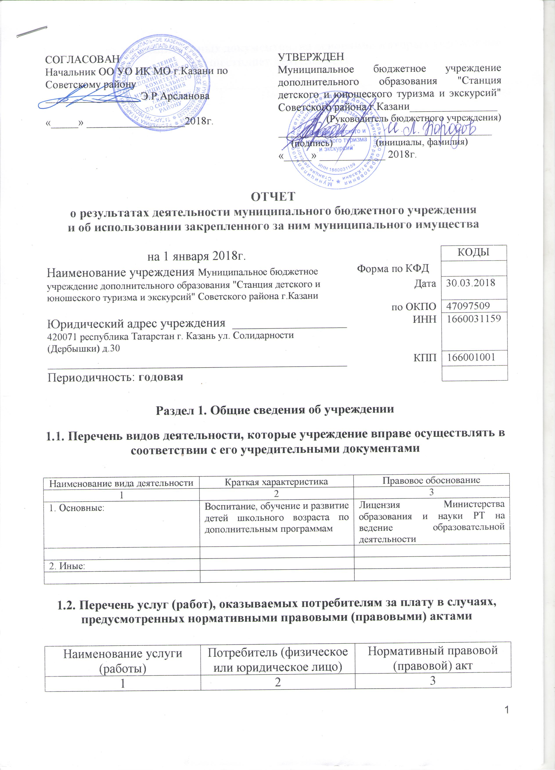

1.3. Перечень разрешительных документов, на основании которых учреждение осуществляет деятельность

Наименование документа | Номер и дата выдачи | Срок действия
1 | 2 | 3
Лицензия Министерства образования и науки РТ на ведение образовательной деятельности | № 8788 от 07 октября 2016г. | Бессрочная
Свидетельство о гос. аккредитации | Серия АА № 10376
Устав МБУДО «СДЮТиЭ» | От 14.05.2014г. № 546/КЗИО-пк | До внесения изменений
Свидетельство «О постановке на учет Российской организации в налоговом органе по месту ее нахождения» | Серия 16 № 00012499
Свидетельство о государственной регистрации права | Серия 16-АЕ № 644108 от 26.08.2010
Свидетельство о государственной регистрации права | Серия 6-16/001-16/97/010/2015-2736/1 от 11.11.2015

1.4. Сведения о сотрудниках учреждения

N п/п | Наименование показателя | Численность сотрудников |  | Уровень профессионального образования (квалификации) сотрудников* |  | Причины изменения количества штатных единиц
N п/п | Наименование показателя | на начало отчетного периода | на конец отчетного периода | на начало отчетного периода | на конец отчетного периода
1 | 2 | 3 | 4 | 5 | 6 | 7
1. | Штатная численность | 56,39 | 51,06 | X | X
2. | Фактическая численность | 50 | 45 | 1 – 28;  3 – 5;  4 – 3;  5 - 14 | 1 – 26;  3 – 5;  4 – 3;  5 - 11

______________________________
* Уровень профессионального образования (квалификации) сотрудников: высшее - 1, неполное высшее - 2, среднее профессиональное - 3, начальное профессиональное - 4, среднее (полное) общее - 5, основное общее - 6, не имеют основного общего - 7, ученая степень (кандидат наук - 8, доктор наук - 9).

1.5. Средняя заработная плата сотрудников учреждения
Наименование показателя | Размер средней заработной платы, руб
1 | 2
За 2015 год | 12465,94
За 2016 год | 12825,91
За отчетный 2017 год | 15836,65

Раздел 2. Результат деятельности учреждения

2.1. Сведения об исполнении муниципального задания на оказание муниципальных услуг (выполнение работ)

___Исполнение муниципального задания выполнено на 100%__________________
______________________________________________________________________

2.2. Сведения об осуществлении деятельности, связанной с выполнением работ или оказанием услуг, в соответствии с обязательствами перед страховщиком по обязательному социальному страхованию

___не осуществлялось___________________________________________________
______________________________________________________________________

2.3. Сведения о балансовой (остаточной) стоимости нефинансовых активов, дебиторской и кредиторской задолженности

Наименование показателя | Значение показателя |  |  |  | Примечание
Наименование показателя | на начало отчетного периода | на конец отчетного периода | динамика изменения  (гр. 3 - гр. 2) | % изменения | Примечание
1 | 2 | 3 | 4 | 5 | 6
Балансовая (остаточная) стоимость нефинансовых активов учреждения, руб | 10272900,62  (1230136,43) | 10311249,32 (1045598,56) | 38348,70 (-184537,87) | 100,37 (84,99)
Общая сумма выставленных требований в возмещение ущерба по недостачам и хищениям материальных ценностей, денежных средств, а также от порчи материальных ценностей, руб
Справочно:
Суммы недостач, взысканные с виновных лиц, руб
Суммы недостач, списанные за счет учреждения, руб
Сумма дебиторской задолженности, руб | 27136,92 | 58566,83 | 31429,91 | 215,82
в том числе: нереальная к взысканию дебиторская задолженность, руб
Сумма кредиторской задолженности, руб | 19317,17 | 0 | -19317,17
в том числе:
просроченная кредиторская задолженность, руб
Итоговая сумма актива баланса, руб | 829267,19 | 698244,92 | -131022,27 | 84,20

2.4. Изменение цен (тарифов) на платные услуги (работы), оказываемые потребителям в течение отчетного периода

Наименование услуги  (работы) | Квартал
Наименование услуги  (работы) | I | II |  | III |  | IV
Наименование услуги  (работы) | цена (тариф) | цена (тариф) | % изменения  (гр. 3:гр. 2 х 100) | цена (тариф) | % изменения  (гр. 5:гр. 3 х 100) | цена (тариф) | % изменения  (гр. 7:гр. 5 х 100)
1 | 2 | 3 | 4 | 5 | 6 | 7 | 8
Платных услуг нет

2.5. Сведения о потребителях и доходах, полученных от оказания платных услуг (выполнения работ)

Вид услуги (работы) | Общее количество потребителей, воспользовавшихся услугами (работами) учреждения (в том числе платными для потребителей) |  |  |  |  |  | Средняя стоимость услуг (работ) для потребителей, руб |  |  |  | Суммы доходов, полученных от оказания платных и частично платных услуг  (выполнения работ), руб
Вид услуги (работы) | бесплатно |  | частично платно |  | полностью платно |  | частично платных |  | полностью платных
Вид услуги (работы) | 2016г. | 2017г. | 2016г. | 2017г. | 2016г. | 2017г. | 2016г. | 2017г. | 2016г. | 2017г. | 2016г. | 2017г.
1 | 2 | 3 | 4 | 5 | 6 | 7 | 8 | 9 | 10 | 11 | 12 | 13
Платные образовательные услуги

2.6. Сведения о жалобах потребителей

Наименование потребителя | Суть жалобы | Принятые меры
1 | 2 | 3
 | Жалоб нет

2.7. Сведения о показателях плана финансово-хозяйственной деятельности

Единица измерения: руб

Наименование показателя | По плану | Фактически  (кассовое исполнение) | Процент исполнения,  % | Примечание
1 | 2 | 3 | 4 | 5
Остаток средств на начало года |  | 92489,40
Поступления, всего | 11133192,27 | 11035721,87 | 99,12
в том числе:
Бюджетные средства | 11122949,65 | 11030702,87 | 99,17
Внебюджетные средства | 10242,62 | 5019 | 49,00
Выплаты, всего | 11133192,27 | 11007737,58 | 98,87
в том числе:
Заработная плата | 7578536,41 | 7578536,41 | 100,00
Прочие выплаты
Начисления на выплаты по оплате труда | 2285905,67 | 2285905,67 | 100,00
Услуги связи | 21700 | 14818,32 | 68,29
Транспортные услуги
Коммунальные услуги | 648457,98 | 556251,11 | 85,78
Работы (услуги) по содержанию имущества | 237284,99 | 223917,27 | 94,37
Прочие работы (услуги) | 51670 | 39426,2 | 76,30
Прочие расходы | 113865,12 | 113141,5 | 99,36
Увеличение стоимости основных средств | 38348,7 | 38348,7 | 100,00
Увеличение стоимости материальных активов | 157423,4 | 157392,4 | 99,98
Остаток средств на конец года |  | 120473,69
Справочно:
Объем публичных обязательств, всего
в том числе:

2.8. Объем финансового обеспечения

Объем финансового обеспечения, задания учредителя |  |  | Объем финансового обеспечения в рамках программ, утвержденных в установленном порядке |  |  | Объем финансирования обеспечения деятельности, связанной с выполнением работ и оказанием услуг в соответствии с обязательствами перед страховщиком по обязательному социальному страхованию
2015г. | 2016г. | 2017г. | 2015г. | 2016г. | 2017г. | 2015г. | 2016г. | 2017г.
1 | 2 | 3 | 4 | 5 | 6 | 7 | 8 | 9
8812968,3 | 9176903,88 | 10998757,30 | 5951,00 | 243240,66 | 115593,36

2.9. Сведения о прибыли учреждения

Сумма прибыли до налогообложения |  |  | Сумма налога на прибыль |  |  | Сумма прибыли после налогообложения
2015г. | 2016г. | 2017г. | 2015г. | 2016г. | 2017г. | 2015г. | 2016г. | 2017г.
1 | 2 | 3 | 4 | 5 | 6 | 7 | 8 | 9

Раздел 3. Сведения об использовании имущества, закрепленного за учреждением

Наименование показателя | На начало отчетного периода | На конец отчетного периода
1 | 2 | 3
Общая балансовая (остаточная) стоимость недвижимого имущества, находящегося у учреждения на праве оперативного управления, руб | 6351451,37 (372887,50) | 6351451,37 (368879,38)
Общая балансовая (остаточная) стоимость недвижимого имущества, находящегося у учреждения на праве оперативного управления, и переданного в аренду, руб
Общая балансовая (остаточная) стоимость недвижимого имущества, находящегося у учреждения на праве оперативного управления, и переданного в безвозмездное пользование, руб
Общая балансовая (остаточная) стоимость движимого имущества, находящегося у учреждения на праве оперативного управления, руб | 3921449,25  (857248,93) | 3959797,95  (676719,18)
Общая балансовая (остаточная) стоимость движимого имущества, находящегося у учреждения на праве оперативного управления, и переданного в аренду, руб
Общая балансовая (остаточная) стоимость движимого имущества, находящегося у учреждения на праве оперативного управления, и переданного в безвозмездное пользование, руб
Общая балансовая (остаточная) стоимость недвижимого имущества, приобретенного учреждением в отчетном году за счет средств, выделенных органом, осуществляющим функции и полномочия учредителя, учреждению на указанные цели, руб
Общая балансовая (остаточная) стоимость недвижимого имущества, приобретенного учреждением в отчетном году за счет доходов, полученных от платных услуг и иной приносящей доход деятельности, руб
Общая балансовая (остаточная) стоимость особо ценного движимого имущества, находящегося у учреждения на праве оперативного управления | 3305673,97  (857248,93) | 3305673,97  (676719,18)
Общая площадь объектов недвижимого имущества, находящегося у учреждения на праве оперативного управления, | 1520,5 | 1520,5
в том числе:
переданного в аренду,
переданного в безвозмездное пользование,
Количество объектов недвижимого имущества, находящегося у учреждения на праве оперативного управления, шт | 4 | 4

